Мораль
1. Мораль – форма общественного сознания, состоящая из системы ценностей и требований, регулирующих поведение людей.
2. Точки зрения по поводу происхождения морали:
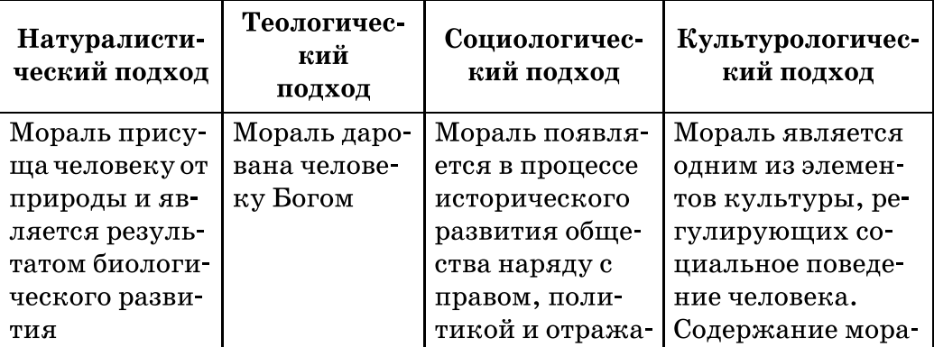

3. Развитие норм морали:
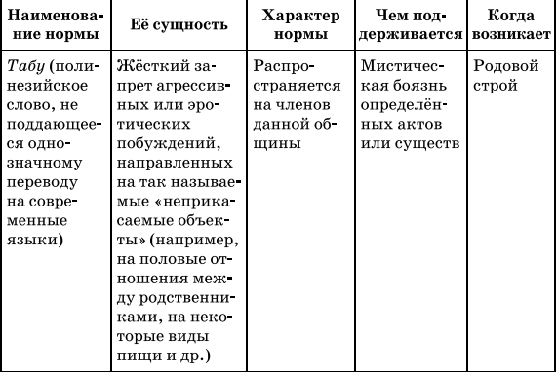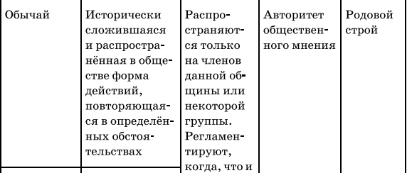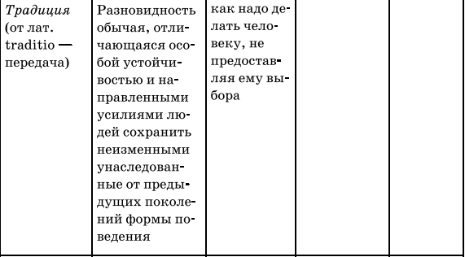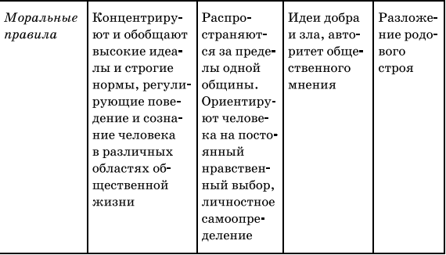
4. Мораль и нравственность (различия):
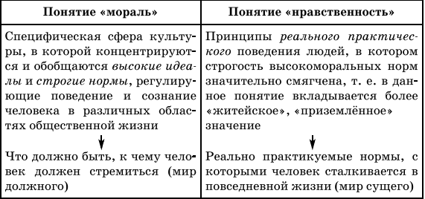
Философская наука, предметом изучения которой является мораль, нравственность – этика.

5. Мораль и право (общее и различия):
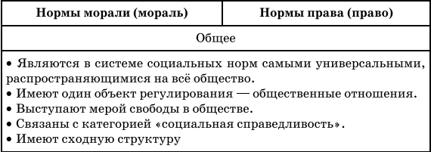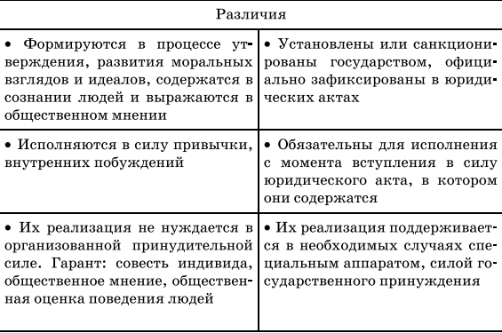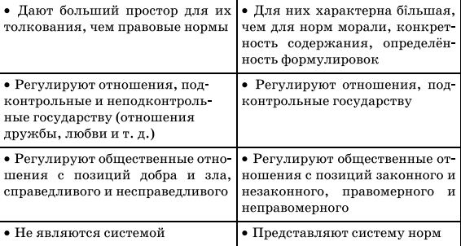

6. Функции морали:
- Регулятивная
- Ценностно-ориентационная
- Мотивационная
- Конститутивная (устанавливающая определённые нормы поведения)
- Координационная

